Profile stalowe

Do wykonania ściany, sufitu, czy innej przegrody konieczne jest wybudowanie odpowiedniej konstrukcji (inaczej: rusztu). Do jej wykonania należy użyć specjalnych, systemowych profili stalowych, produkowanych z blachy stalowej zabezpieczonej antykorozyjne (np. ocynkowanej), profilowanej na zimno. Producenci, będący dostawcami kompletnych systemów suchej zabudowy wnętrz, oferują różne rodzaje profili. Profile systemowe produkowane są
w oparciu o wymagania zawarte w normie PN-EN 14195 lub
w obowiązujących aprobatach technicznych.

Profile systemowe

Profile systemowe dzielone są na trzy grupy:

- profile ścienne przeznaczone do wykonywania konstrukcji lekkich szkieletowych ścian działowych, okładzin ściennych i przedścianek,
- profile sufitowe do wykonywania konstrukcji sufitów podwieszanych oraz okładzin ściennych, sufitowych i zabudowy poddaszy. W obu powyższych typach, grubość nominalna blachy stalowej profili ściennych i sufitowych wynosi 0,6 mm lub 0,55 mm, z tolerancją określoną przez dostawcę systemu,
- profile ościeżnicowe przeznaczone do osadzania drzwi w ścianach działowych oraz do wykonywania wzmocnień rusztu ścian w nietypowych rozwiązaniach. Zazwyczaj wykonane z blachy stalowej o grubości co najmniej 1,8 mm. (h- wysokość profilu - szerokość środka ceownika, b - szerokość półek ceownika - w profilach „CW” szerokości półek nie są jednakowe, s- grubość blachy).

Profile |  | h(mm) | b (mm)
ściana | CW 50 | 48.8 ± 0.5 | b1 = 50.0 ± 0.5 | b2 = 48.8 ± 0.5
 | CW 75 | 73.8 ± 0.5
 | CW 100 | 98.8 ± 0.5
 | UW 50 | 50.0 ± 0.5 | 40.0 ± 0.5
 | UW 75 | 75.0 ± 0.5
 | UW 100 | 100.1 ± 0.5
sufit | UA 50 | 48.8 ± 0.5 | b = 40.0 ± 0.5
 | UA 75 | 73.8 ± 0.5
 | UA | 98.8 ± 0.5
drzwi | CD 60 | 60.0 ± 0.5 | 27.0 ± 0.5
 | UD | 28.0 ± 0.5 | 27.0 ± 0.5

Przy zakupie profili należy zwrócić uwagę na grubość blachy i dostawcę systemów suchej zabudowy. Zastosowanie niesystemowych profili ze zbyt cienkiej blachy spowoduje utratę gwarancji systemowej na całe rozwiązanie (np. ścianę lub sufit) oraz utratę zdefiniowanych parametrów technicznych (takich jak odporność ogniowa, izolacyjność akustyczna i wytrzymałość mechaniczna).
Stosowanie profili o grubości nominalnej 0,5 mm wymaga opracowania odrębnego projektu technicznego uwzględniającego mniejszą sztywność profili.

Akcesoria

Do akcesoriów używanych w systemach suchej zabudowy zaliczamy:
  - wieszaki noniuszowe (rys. 1, 2);
  - wieszaki obrotowe (rys. 3, 4);
  - łączniki krzyżowe (rys. 5);
  - łączniki wzdłużne (rys. 6);
  - uchwyty ES (rys. 7).

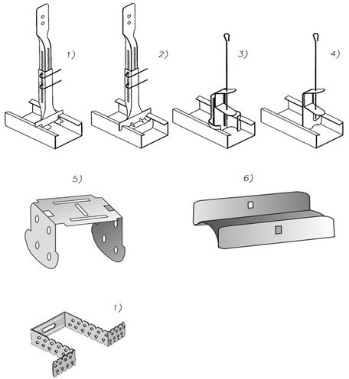

Do wkrętów zaliczamy:

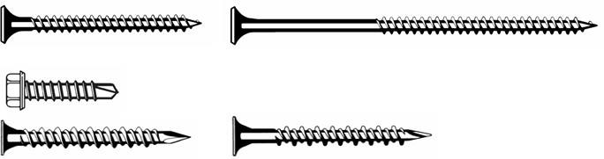
- blachowkręty
- blachowkręty samonawiercające
- wkręty do drewna

Narzędzia

Do narzędzi powszechnie stosowanych podczas pracy w technologii suchej zabudowy zalicza się:

- narzędzia do cięcia płyty gipsowo-kartonowej:
  - nóż z wymiennym ostrzem;
  - piła otwornica;
  - piła płatnica;

- do mieszania ręcznego systemowego gipsu szpachlowego używamy kielnię i wiadro plastikowe zaś do mechanicznego wolnoobrotową mieszarkę z mieszadłem;

- do prawidłowego ustawienia mocowanych płyt gipsowo-kartonowych powszechnie stosowane są: łata, poziomica laserowa lub tradycyjna, młotek gumowy;

- narzędzia do spoinowania płyt gipsowo-kartonowych to szpachelka, packa metalowa, papier ścierny lub siatka ścierna;

- dodatkowo mogą być użyteczne:
  - strug kątowy (fazowanie krawędzi płyt gipsowo-kartonowych);
  - sznurek malarski (do trasowania).
